Mise en pratique : cas (fictif) « Alex et Christophe »

 Restaurant « Chez Alex et Christophe »

Récapitulatif des principaux frais de fonctionnement du restaurant.

- Loyer du local : 1 000 € / mois
- Estimation des dépenses liées au mobilier et à l’aménagement des cuisines : 3 000 € par an
- Factures d’eau et d’énergie (gaz, électricité) : 200 € / mois
- Estimation des frais d’entretien des locaux : 100 € / mois
- Dépenses de publicité : 800 € / an
- Prime d’assurance : 1 200 € / an
- Achat de matières premières :
  - 10 € pour menu 1 / repas vendu
  - 15€ pour menu 2 / repas vendu
  - 20€ pour menu 3 / repas vendu
  - 1€ pour une boisson soft
  - 2€ pour une boisson alcool
- Remboursement d’un emprunt bancaire : 250 € / mois
- Salaires versés : deux personnes au SMIC (9 € brut de l’heure, soit 1 365 € brut par mois)
- Taxes et impôts : équivalent à 10% par menu vendu et 20% par boisson (sur le prix de la vente)

Prix des menus et boisson :
- menu 1: 15€
- menu 2 : 25€
- menu 3 : 35€
- boisson soft : 3€
- boisson alcool : 6€
Tableau répartition des ventes sur 2016

 | Jan | Fév | Mars | Avr | Mai | Juin | Juil | Août | Sept | Oct | Nov | Déc
Menu 1 | 130 | 70 | 250 | 220 | 70 | 150 | 100 | 240 | 60 | 70 | 100 | 130
Menu 2 | 90 | 90 | 210 | 80 | 160 | 140 | 200 | 150 | 90 | 170 | 230 | 60
Menu 3 | 80 | 130 | 180 | 90 | 210 | 250 | 70 | 140 | 80 | 60 | 190 | 130
Soft | 130 | 250 | 60 | 190 | 250 | 130 | 170 | 110 | 150 | 60 | 210 | 60
alcool | 130 | 180 | 140 | 240 | 90 | 180 | 170 | 90 | 140 | 220 | 140 | 190

1. Dans un tableur, Créer un onglet "données" avec :
- Un tableau des charges fixes détaillées avec le total annuel et mensuel
- Un tableau avec le prix de vente de chaque menu & boisson
- Un tableau des matières premières par menu et boisson
- le montant des taxes et impôts pour 1 menu et pour 1 boisson
- Un tableau avec la répartition des ventes sur 2016

2. Créer un deuxième onglet "bilan 2016" avec un tableau récapitulatif présentant pour chaque mois:
- le CA / type de vente (menu1, 2 ,3, boisson soft , alcool)
- le total CA
- les Charges fixes
- les charges en matière première/ type de vente
- les charges des taxes / type de vente
- le total des charges variables
- le total des coûts
- le résultat

Attention : Dans ce tableau toutes les cellules seront calculées de façon dynamique (aidez vous du caractère $ dans les formules)

3. Faire une mise en forme conditionnelle sur la ligne des résultats (afficher en rouge quand résultat < 0 ; et en vert quand résultat > 0

4. Faire un graphique représentant les résultats de chaque mois.

exemple :
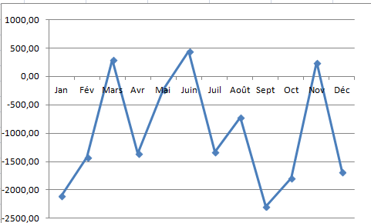

5. A la fin de l'année quel est le résultat de l'entreprise ?

6. L'Etat a décidé de venir en aide aux restaurateurs. Ainsi les taxes et impôts seront désormais de 5% pour les menus et les boissons

7. Quel est le nouveau résultat de l'entreprise ?

8. Proposez une solution pour améliorer le résultat de l'entreprise (testez votre solution dans votre outil)
